青岛西海岸新区科学技术局

关于青岛西海岸新区2018年“青蓝汇”创新创业大赛报名的通知

各有关单位、创客团队：
为高水平推动大众创业、万众创新，精准培育一批创新能力强、产品更迭快、业态模式新、市场前景好的小微科技企业，助力军民融合深度发展和新旧动能加快转换，拟定于2018年11-12月举办“青蓝汇”创新创业大赛，现通知如下：
一、参赛条件
参赛范围：国内外青年及大学生创业者、连续创业者、离岗创业科研人员、高层次人才，高新技术企业、科技型创业企业，科技孵化器和众创空间在孵企业、创客团队等。
参赛条件：企业具有创新能力和高成长潜力，主要从事高新技术产品研发、制造、服务等业务，且无产权纠纷；经营规范、社会信誉良好、无不良记录，且为非上市（不含全国股份转让系统、区域性股权市场）科技型企业；企业注册时间不超过10年；参赛项目未获“青蓝汇”创新创业大赛二等奖及以上奖励或中国创新创业大赛三等奖及以上奖励。
二、报名方式
大赛报名以网络系统报名为主，特殊原因导致无法使用系统报名的，也可采取电话邮件方式报名。
（一）网络系统报名。拟参赛项目登陆“青蓝汇”创新创业创客服务平台直接报名。网址：http://cyck.kjcx.gov.cn/jsp/system/loginLayout.jsp（见附件2）。
（二）电话邮件报名。拟参赛项目将《2017年“青蓝汇”创新创业大赛报名表》（附件3）和路演PPT(office格式)发送至kjjzscqgzb@qd.shandong.cn，并致电0532-85162333确认。
报名时间截至2018年11月27日12:00，上届大赛报名账户可继续使用,密码丢失的可申请重置。
三、特别说明
1.主办单位将根据国家法律法规，保守参赛项目涉及的技术秘密和商业秘密。
2.参赛企业和创业团队应本着诚信守法的精神参赛，不得弄虚作假、不得恶意骗取奖金，如发现恶意骗取奖金、参赛项目知识产权不明晰或弄虚作假、被投诉，主办单位将根据事实，视情况取消参赛资格、获奖资格以及收回奖金等处理决定。
3.如获奖项目涉及财政资金重复奖励问题，按有关规定处理。
4.主办单位保留本次大赛的最终解释权。

联系人：魏宗港 付学英 联系电话：85162333 85162332

附件：1.关于印发青岛西海岸新区2018年“青蓝汇”创新
创业大赛工作方案的通知
2.青蓝汇”创新创业创客服务平台用户手册
3.2018年“青蓝汇”创新创业大赛报名表
4.大赛微信群二维码

青岛西海岸新区科学技术局
2018年11月14日

附件2

“青蓝汇”创新创业创客服务平台用户手册

一、用户注册
“青蓝汇”创新创业创客服务平台（网址：http://cyck.kjcx.gov.cn/jsp/system/loginLayout.jsp）。
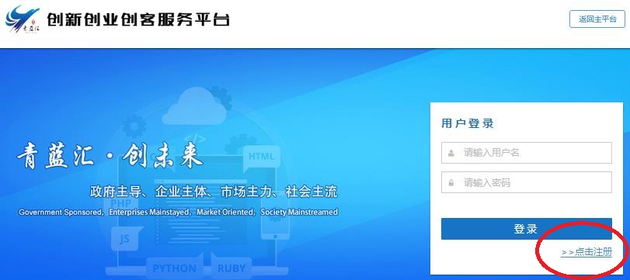
点击“点击注册”，进入注册页面
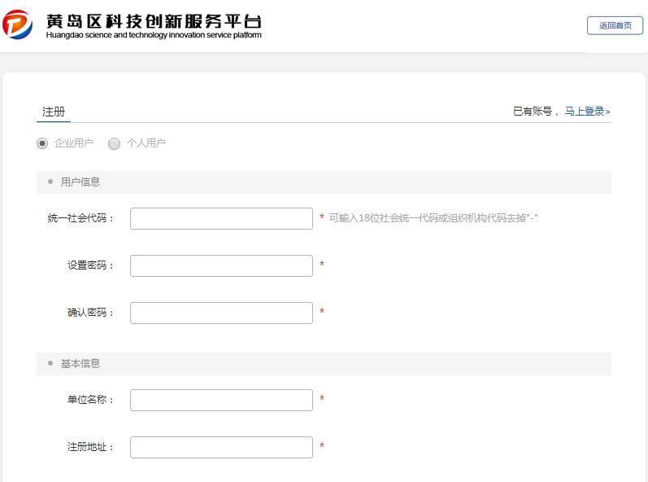
左上角，企业选择“企业用户”，团队选择“个人用户”。按提示填报真实信息，*为必填项。
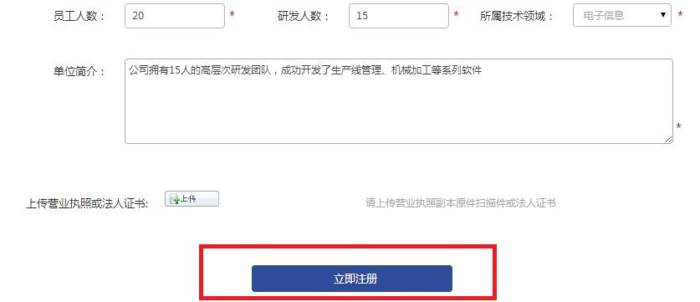
报名企业须上传营业执照，团队上传主创始人身份证照片，信息填报完成后，点击“立即注册”。
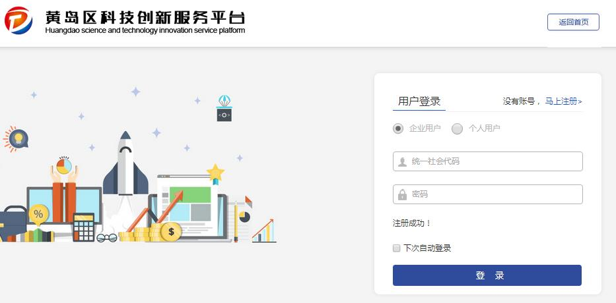
注册成功后，自动跳转至登陆界面，输入账号登陆。
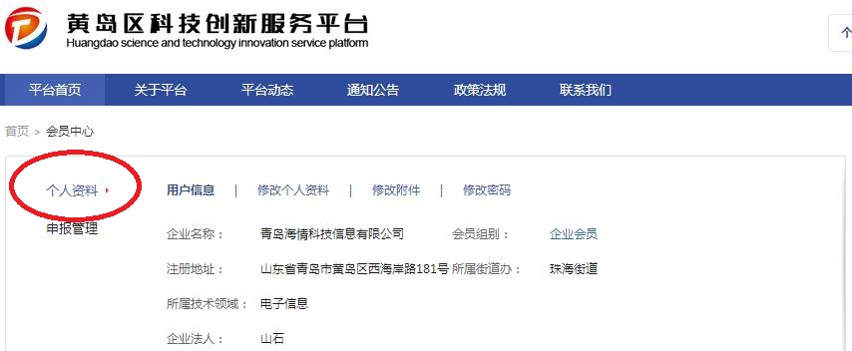
如需修改，可点击相应项修改按钮进行修改，确定无误后，关闭页面。
二、项目报名
通过“青蓝汇”创新创业创客服务平台（网址：http://cyck.kjcx.gov.cn/jsp/system/loginLayout.jsp），重新登陆账号。
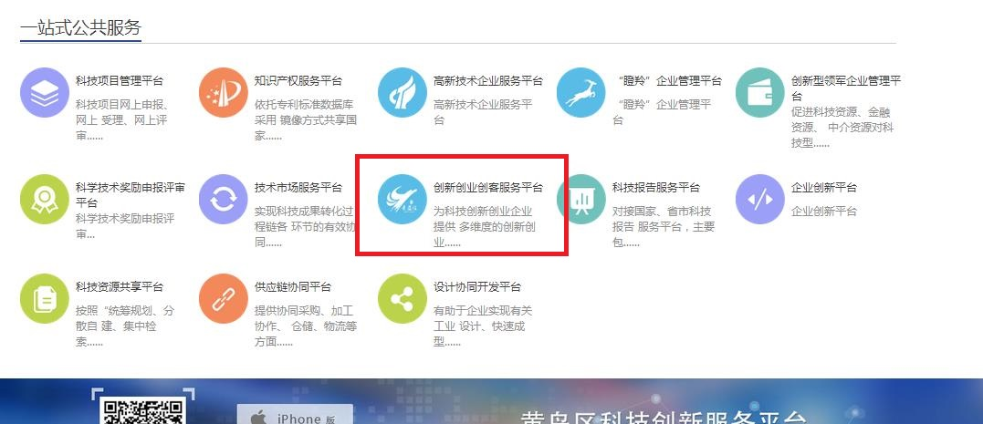
也可通过点击主服务平台（网址：http://kjcx.gov.cn/）下方“创新创业创客服务平台”按钮登陆。
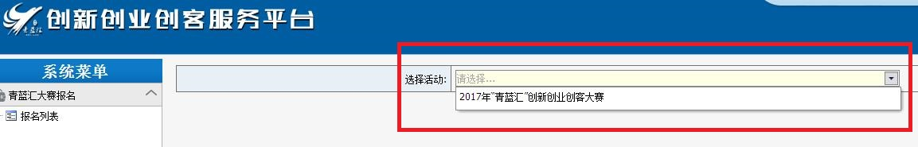
点击“选择活动”，点击页面下方“确定”按钮提报。
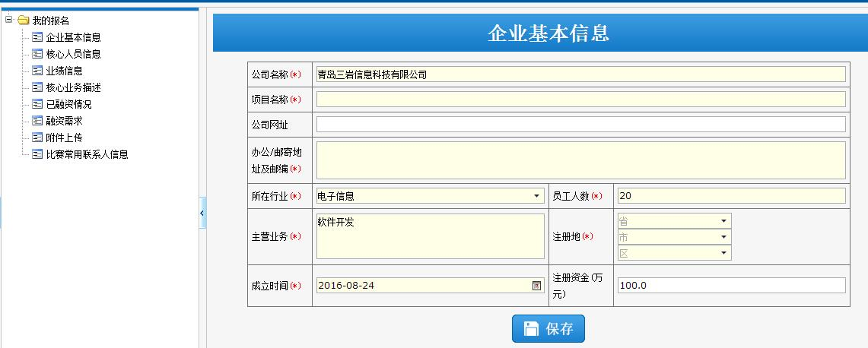
根据页面提示填报信息，单个页面完成报点击“保存”，依次点击左侧“我的报名”下方栏目进行填报。*项为必填项。
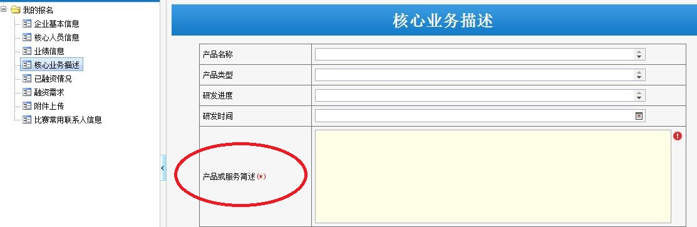
“产品或服务简述”需100字以上。
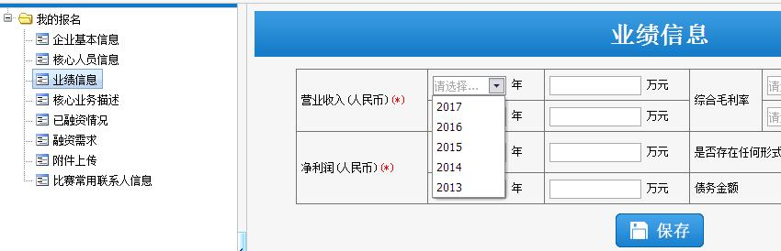
业绩信息栏，企业填写近两年数据（2016、2017），团队填写注册企业后两年预期数据（第一年、第二年）。
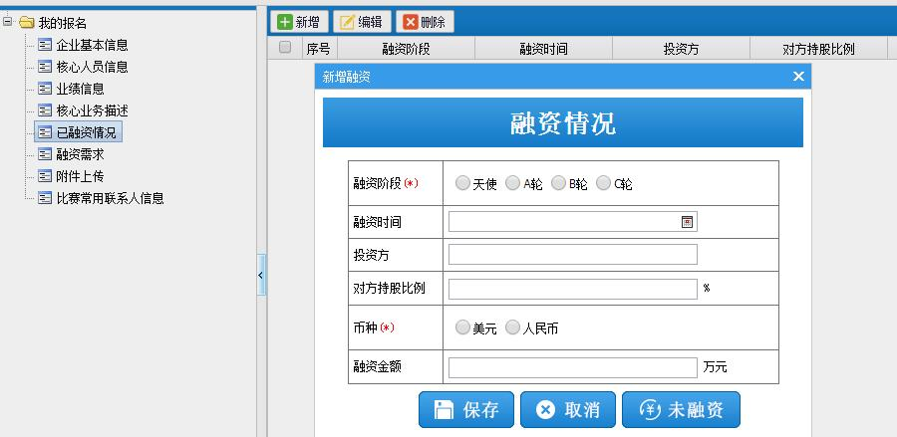
融资情况栏，未实现融资的点击“未融资”。
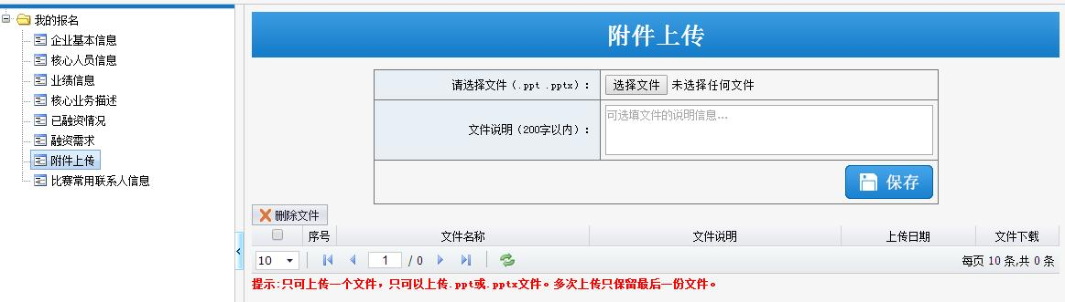
须提交PPT，否则无法完成报名。PPT须为office格式，大小不超过50M
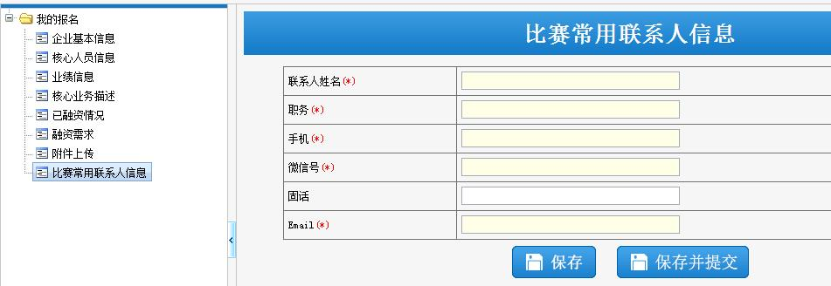
比赛常用联系人原则上填报大赛路演选手，点击“保存并提交”。
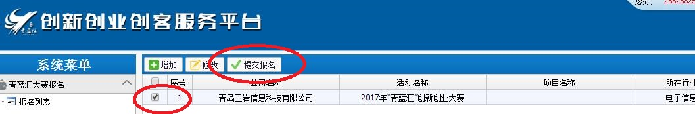
或者在报名列表栏勾选报名项目，点击“提交报名”
三、报名信息修改
通过“青蓝汇”创新创业创客服务平台或主服务平台，再次登陆注册账号。
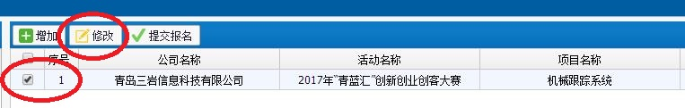
勾选左侧序号，点击“修改”，进入修改页面，按之前填报方式，在修改页面点击“保存”即可。
附件3

2018年“青蓝汇”创新创业大赛报名表
提示：请认真填写本报名表，本报名表将作为参赛审核、投资人评审的重要依据。
企业基本信息
公司/团队名称（*）
项目名称（*）
网址
办公/邮寄
地址及邮编（*）
所在行业（*） |  |  |  |  |  |  |  |  |  |  |  | 员工人数（*）
主营业务（*） |  |  |  |  |  |  |  |  |  |  |  | 注册地（*）
成立时间（*） |  |  |  |  |  |  |  |  |  |  |  | 注册资金（万元）
主创始人信息
主创始人信息  （*） | 姓名： |  |  |  |  |  |  |  |  | 性别： |  |  |  |  | 出生日期：
 | 持股比例：% |  |  |  |  |  |  |  |  | 手机： |  |  |  |  | 邮箱： |  |  |  |  |  | 微信号：
 | 最高学历毕业院校： |  |  |  |  |  |  |  |  |  |  |  |  |  | 最高学历： |  |  |  |  |  | 专业：
 | 最近3次工作/创业经历
核心人员信息1
核心人员信息 |  | 姓名： |  |  |  |  |  | 职务： |  |  |  |  |  |  |  | 学历： |  |  |  |  | 专业：
 |  | 最近一次工作经历：
是否: ○创始团队成员 ○股东 ○外聘高管 ○技术骨干 ○其他
主管业务：
核心人员信息2
核心人员信息 |  | 姓名： |  |  |  |  |  | 职务： |  |  |  |  |  |  |  | 学历： |  |  |  |  | 专业：
 |  | 最近一次工作经历：
是否: ○创始团队成员 ○股东 ○外聘高管 ○技术骨干 ○其他
主管业务：
其他核心人员
业绩信息
营业收入  （人民币）（*） |  |  | 2016年（企业）  第一年（团队） |  |  |  | 万元 |  |  |  |  |  |  | 综合毛利率 |  |  |  |  | 2016年（企业）  第一年（团队） |  |  |  | %
 |  |  | 2017年（企业）  第二年（团队） |  |  |  | 万元 |  |  |  |  |  |  |  |  |  |  |  | 2017年（企业）  第二年（团队） |  |  |  | %
净利润（*）  （人民币） |  |  | 2016年（企业）  第一年（团队） |  |  |  | 万元 |  |  |  |  |  |  | 是否存在任何形式的债务（*） |  |  |  |  |  |  |  |  | ○是 ○否
 |  |  | 2017年  第二年（团队） |  |  |  | 万元 |  |  |  |  |  |  | 债务金额 |  |  |  |  |  |  |  |  | 万元
核心业务描述（业务基本介绍、业务创新性和独特价值点、团队、融资信息）
产品名称
产品类型
研发进度
研发时间
产品或服务简述（*） |  |  |  |  |  | 100字以上
目标客户（*）
市场潜力
所在细分市场（*）
核心竞争力（*）
商业模式（*）
产品目前状态（*）
知名客户名单（*） |  |  |  |  |  | 1. |  |  |  |  |  |  |  | 2. |  |  |  |  |  |  |  | 3.
主要竞争对手（两个以上）（*）：
已融资情况
融资阶段 |  |  | 融资时间 |  |  |  |  |  | 投资方 |  |  |  |  |  |  | 对方持股比例 |  |  |  |  | 币种 |  |  | 融资金额
融资需求
融资金额（*） |  |  |  |  |  |  |  |  |  |  | 币种（*）
融资方式（*） |  |  |  |  |  |  |  |  |  |  | 拟出让股权比例 |  |  |  |  |  | %
融资投向（*） |  |  |  |  |  |  |  |  |  |  | 现融资阶段（*） |  |  |  |  |  | ○天使 ○A轮 ○B轮 ○C轮
需求调研 |  |  |  | ○求报道 ○求融资 ○求路演 ○求合作 ○其他
比赛常用联系人信息
联系人姓名（*） |  |  |  |  |  |  |  |  |  |  |  |  | 职务 （*）
手机（*） |  |  |  |  |  |  |  |  |  |  |  |  | 微信号（*）
固话（*） |  |  |  |  |  |  |  |  |  |  |  |  | Email（*）
注：
报名表、路演PPT文件名称格式：***公司/团队-项目名称-所在行业
所在行业类别：电子信息、先进制造、新材料、航空航天、光电一体化、海工船舶、新能源及节能环保、生物医药、文化创意、互联网、其他

附件4

大赛微信群二维码

2018年“青蓝汇”大赛行业小组赛群

注：
1.为避免信息疏漏，进群后请务必改名称：企业或团队简称+联系人姓名；
2.该二维码有效期至11月20日。网络系统报名平台提供实时更新版（提交报名信息后自动弹出）；
3.搜索关注“青岛西海岸创客联盟”微信公众号,可实时掌握大赛动态。

